المقطع الثالث الهوية الوطنية
الوحدة الثانية فهم المنطوق : عمر الصغير
الوحدة الثانية فهم المكتوب : عمر ياسف

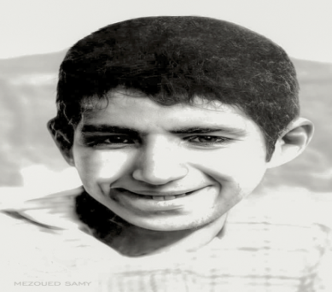
السنة الثالثة

عمر الصغير
فِي أَحَدٍ أَيَّامِ الْعُطْلَةِ ، ذَهَبَ عَبْدُ الرَّحْمَنِ مع والده إِلَى السِّينِمَا ليشَاهِدًا فَلْمَ« مَعْرَكَة الْجَزَائِر » ، لكن عبد الرحمن لم يَصْبر حتى يرى النهايَةَ وسَأَلَ والده قائلا : هَذا الوَلَدُ بَطَلٌ حَقيقي ، تُرى كيف سَتَكونُ نهاية الفلم يا أبي ؟ فَأَجَابَهُ : إِنّ عمر ياسف المعروف بـ «عمر الصغير» أروع مثال في التضحية والإقدام بالنسبة لمشاركة الطفل الجزائري في ثورة التحرير الكبرى، وكان عنصرا مهما في ملحمة (معركة الجزائر ) والتي احتضن مآثرها ( حي القصبة ) ، وكان له شرف العمل جنبا إلى جنب مع صناع تاريخنا على غرار الحكيم «العربي بن مهيدي والزعيم خاله ياسف سعدي»، و«الباسل علي لابوانت » و « الحمامة حسيبة بن بوعلي ». هذان البطلان الأخيران سقطا في ميدان الشرف مع عمر الصغير ومحمود بوحاميدي بعد تفجير المنزل الذي لجؤوا إليه في حي «أبديرام » بالقصبة .
- إذن هذه القصة حقيقية ! لكن للأسف نهايتها حزينة !
- لا يا بني، لقد ضحى عمر بطفولته لتعيش أنت في ظل الاستقلال وتترعرع وتكبر في أرض الجزائر المستقلة ، أما هو فسيعيش كبيرا في ذاكرة كل جزائري - كيف أن طفلاً صغيرًا يَكُونُ بِهَذَا الْقَدْرَ مِنَ الشَّجَاعَةِ ؟ الشَّجَاعَةُ والبطولة لاسن لهما ،- لَيْتَنِي كُنْتُ بَطَلاً مِثْلَه ! عندما تجتهد في دراستك وتصير في المُسْتَقْبِلِ رَجُلًا يَعْمَلُ بِخَيْرٍ وَطَنِه،تكون بطلاً يا عبد الرحمن.

السنة الثالثة المادة : لغة عربية
المقطع التعليمي: الهوية الوطنية ( 03 ) الأسبوع : 2
الميدان : فهم المنطوق والتعبير الشفوي النشاط : فهم المنطوق
الموضوع : عمر الصغير
الهدف التعلمي : يستمع باهتمام ويفهم ما يسمعه ويتفاعل معه

التقويم | الوضعيات التعلمية والنشاط المقترح | المراحل
يلاحظ يعبر  يتساءل | السياق : تحيا بحرية في وطنك ، تستمتع بجماله و تنتفع بخيراته ،وكل هذا بفضل العديد من الأبطال الذين ضحوا من أجل هذا الوطن .  السند : صورة مدعمة للمعنى .  التعليمة : - اذكر أسماء بعض الأبطال الذين تعرفهم ؟تحدث عن تضحياتهم؟  المهمة 2 : يكتشف جزءا من تاريخ وطنه الحافل بالبطولات | مرحلة الانطلاق
ينصت ويبدى الاهتمام  يتذكر ويجيب عن الأسئلة  يحدد اهم المعلومات الواردة في النص  يتقمص الدور | بينها وبين متعلميها مستعملا الإيحاء والإشارة بصوت مغبر يثير انتباه المتعلم.  - عم يتحدث النص ؟ ما هو عنوان النص ؟  تجزئة النص المنطوق قراءة و الإجابة عن الأسئلة:  - من توجه إلى قاعة السينما ؟ ماذا شاهد ؟ من هو البطل الذي يتحد ُث عنه عبد الرحمن ؟  - ما هو السؤال الذي طرحه عبد الرحمن على والده ؟  - ماذا قال الأب عن عمر الصغير ؟ أين حدثت أحداث ملحمة معركة الجزائر ؟  - مع من عمل عمر ؟ من استشهد معه بعد تفجير المنزل الموجود بأبديرام ؟  - ماذا تمنّى عبد الرحمن ؟ بماذا أجابه والده ؟  النشاط الثاني:  أجرأة النص المنطوق :( استراتيجية أصابع اليد)  الإبهام: الزمان: متى جرت أحداث هذه القصة؟  السبابة: المكان : أين وقعت أحداث هذه القصة؟  الوسطى :الشخصيات: سم الشخصيات المذكورة في القصة؟  الخنصر: الأحداث: حول ماذا تتحدث هذه القصة؟  البنصر: النهاية: ماذا تمني عبد الرحمان؟ هل يستطيع فعل ذلك؟  استخلاص القيم الموجودة في النص هل تريد أن تكون بطلا مثل عمر ؟ ماذا ستفعل؟  توجيه التلاميذ الى استنتاج القيم التالية: اعطاء قيمة وأهمية للوطن - يستشعر حبه لوطنه - يتعلم كيف يخط وطنه. | مرحلة بناء التعلمات
يمثل احداث النص مع زملائه | اعادة سرد أحداث النص من طرف التلاميذ | الاستثمار
السنة الثالثة المادة : لغة عربية
المقطع التعليمي: الهوية الوطنية ( 03 ) الأسبوع : 2
الميدان : فهم المنطوق و التعبير الشفوي النشاط : تعبير شفوي (أستعمل الصيغ+ تراكيب)
الموضوع : عمر الصغير + مؤشرات زمنية ( في يوم، .... في يوم من الأيام).
الهدف التعلمي : يعبر عن مشهد او صورة معروضة امامه ويبدي رأيه. يستعمل الصيغ في وضعيات تواصلية ذات دلالة

التقويم | الوضعيات التعلمية والنشاط المقترح | المراحل
يفهم السؤال ويجيب عنه | ما القصة التي يحكيها فلم معركة الجزائر ؟ أين وقعت أحداثه؟  تحدث عما قام عمر من أجل وطننا . | مرحلة الانطلاق
يشاهد ويعبر عما يشاهده  تعرف على الصيغة من خلال وضعية حقيقية  يستعمل الصيغة | 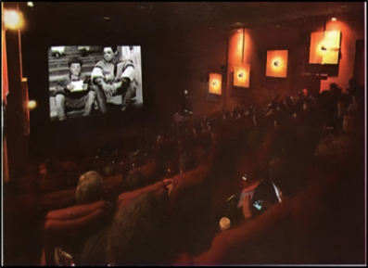  النشاط الأول: عرض المشهد على السبورة  وفتح المجال للتلاميذ للتعبير بحرية عنه  يتم توجيه تعابير المتعلمين و بناء الحوار  حول مضمون المشهد من خلال الأسئلة المساعدة:  - ماذا تشاهد في الصورة؟ صف شكل قاعة السينما؟  - ماذا يعرض على الشاشة من الشخصيات الموجودة في الشاشة؟  - هل سبق لك أن شاهدت الفيلم؟ كيف تصف عمر الصغير ؟  - من اللذان يجلسان على مقاعد القاعة؟  النشاط الثاني: المرحلة الأولى:  بناء الجمل المحتوية على الصيغ المستهدفة بطرح الأسئلة .  متى ذهب عبد الرحمان مع والده إلى قاعة السينما ؟ فِي أَحَدٍ أَيَّامِ الْعُطْلَةِ ، ذَهَبَ عَبْدُ الرَّحْمَنِ مع والده إِلَى السِّينِمَا ليشَاهِدا فَلْمَ« مَعْرَكَة الْجَزَائِر » .  - مناقشة المثال لاستنتاج بقية الصيغ :  - هل نعرف اليوم الذي ذهب فيه عبد الرحمان مع أبيه ؟ لا نعرف....( فِي أَحَدٍ أَيَّامِ الْعُطْلَةِ).  - على ماذا تدل هذه العبارة ؟ (الزمن) هل يمكن أن نضع هذه العبارة آخر الجملة؟  - قم بتغيير العبارة ( في أحد أيام ) بعبارة ( في يوم من أيام )؟ هل تغير المعنى؟  - يوجه المتعلمين لاستنتاج الصيغة الثالثة :  - اكمل الجملة بما يناسبها : في.......... سأذهب إلى مكة المكرمة.  - تثبيت الصيغ: أجب عن الأسئلة باستعمال :( في يوم من أيام - في أحد أيام - في يومٍ)  - متى صام عماد ؟ متى زرت الريف؟  - مطالبة المتعلمين بجمل تتضمن الصيغ المستهدفة.  المرحلة الثانية: تحدث عن الصور مستعملا المؤشرات الزمنية :( في يوم من أيام - في أحد أيام - في يومٍ) :  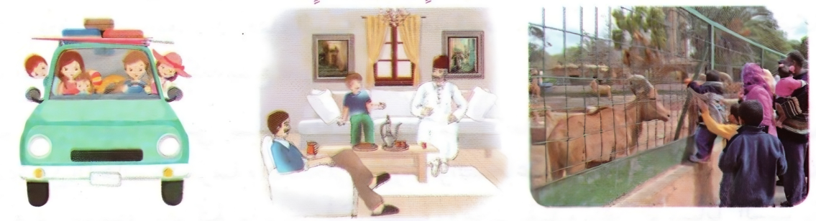 | مرحلة بناء التعلمات
يوظف الصيغ في جمل مفيدة | مطالبة المتعلمين بوضع الصيغة المناسبة في جملة(شفويا)  .مسرحة أحداث النص | الاستثمار
السنة الثالثة المادة : لغة عربية
المقطع التعليمي: الهوية الوطنية ( 03 ) الأسبوع : 2
الميدان : فهم المكتوب النشاط : قراءة اجمالية
الموضوع : عمر ياسف
الهدف التعلمي : يقرأ النص قراءة سليمة ومسترسلة، وفهم المعاني الظاهرة وبعض المعاني الخفية.

التقويم | الوضعيات التعلمية والنشاط المقترح | المراحل
يفهم السؤال ويجيب عنه | السياق : لجأ بعض أبطال الثورة إلى منزل في حي "أبيدرام" بالقصبة، لكن المنزل فجر استشهدوا فيه اذكر أسماء هؤلاء الشهداء . كم كان عمر "عمر. الصغير عندما استشهد؟ | مرحلة الانطلاق
يجب على الاسئلة لبناء النص  يكتشف الشخصيات  ويعبر عنها  يعبر عن الصور  يقرأ فقرات من  النص قراءة صحيحة  يجيب عن الأسئلة  يوظف الكلمات  الجديدة في جمل  يستخرج القيم  ويتحلى بها | النشاط الأول:  فتح الكتاب ص 48 وملاحظة الصورة المصاحبة للنص  ماذا تشاهد في الصورة؟  قراءة النص قراءة نموذجية من طرف المعلم  مستعملا الإيحاء لتقريب المعنى  ترك فسحة للتلاميذ للقراءة الصامتة.  مطالبة التلاميذ بالتداول على القراءة، (فقرة/فقرة يبدأ بالمتمكنين حتى  لا يدفع المتأخرين إلى ارتكاب الأخطاء)  تذليل الصعوبات أثناء القراءة وشرح المفردات الجديدة  مناقشة التلاميذ عن فحوى النص والمعنى الظاهري له بالأسئلة المناسبة.  المستوى الحرفي :  من هي الشخصية الرئيسية : لالا ذهبية عمر ياسف المجاهدون  - - بما يؤمن عمر؟ لماذا ؟ ماذا كان يحضر للاحتفال بالاستقلال؟  بم يحلم عمر : الالتحاق بالثورة النجاح في الدراسة استقلال الجزائر  ما هو عدد فقرات النص ؟  المستوى الاستنتاجي :  معنى كلمة يتنازل في جملة كان عليه أن يتنازل لأجلها عن الذهاب إلى المدرسة .  ينجح يتخلى يرجع .  - مع من كان يتحدث عمر ؟ ماذا قال لها؟  - ما اسم والدة عمر ؟ ماذا كان شغف لالا فبللا ودورها تجاه ابنها؟ ولماذا؟  - من هي عائلة عمر الجديدة؟  المستوى النقدي :  - ما كان عمل عمر الصغير مع الثوار والمجاهدين؟ لماذا عمر بالذات؟  هل ستقبل ذهبية عمر مرة أخرى؟ ماذا حدث لعمر ؟  أذكر الزمان والمكان؟ كم كان عمره؟  اختر تصرفا قامت به إحدى الشخصيات و أعجبك . لماذا ؟  ما القيم التي ركز عليها الكاتب في هذا النص ؟ | مرحلة بناء التعلمات
  توظيفها في جملة | مرادفها | الكلمة
  من إنتاج التلميذ | أجول | أجوب
  من إنتاج التلميذ | الفطنة | اليقظة
يجيب عن الأسئلة | طرح أسئلة أخرى قصد الإلمام بالموضوع  إنجاز التمارين في دفتر الأنشطة . | الاستثمار
السنة الثالثة المادة : لغة عربية
المقطع التعليمي: الهوية الوطنية ( 03 ) الأسبوع : 2
الميدان : فهم المكتوب النشاط : قراءة وقواعد نحوية
الموضوع : عمر ياسف+ الفعل المضارع.
الهدف التعلمي : يفهم ما يقرأ ويعيد بناء المعلومات الواردة في النص المكتوب ويستعمل المعلومات الواردة في النص . يتعرف على الفعل المضارع .

النص . يتعرف على الاسم و عناصره.

التقويم | الوضعيات التعلمية والنشاط المقترح | المراحل
يجيب شفويا عن الأسئلة | ماذا اشترى عمر ؟ هل تمكن من ارتدائها ؟  ما هي المهمات التي قام بها عمر ؟ | مرحلة الانطلاق
يقرأ فقرات من النص قراءة صحيحة  بجيب عن الأسئلة  يوظف الكلمات الجديدة في جمل  يكتشف الفعل المضارع . | النشاط الأول:  يطلب المعلم من التلاميذ فتح الكتب ص 48 وقراءة النص قراءة صامتة.  تليها قراءة جهرية معبرة (تجسيد الأهداف الحس حركية(  يفسح الأستاذ المجال للمتعلمين للأداء مركزا على حسن القراءة وجودتها،  وعلى من لم يقرأ في حصة الأداء،(فقرة/فقرة(.  شرح وتوظيف عبارات أخرى من النص(كلماتي الجديدة كتاب التلميذ ص : 49  المستوى الاستنتاجي :  - بالرغم من صغر سنه الا ان عمر ياسف كان بطلا بمعنى الكلمة. ما رأيك في ذلك؟  - لماذا تم اختيار عمر عن باقي الأولاد؟  - لو كنت مكانه هل ستفعل مثله وتتحلى بالشجاعة؟  - ما الذي وجدته شيقا فيما قرأت ؟  النشاط الثاني: بناء الفقرة أو الجملة المتضمنة الظاهرة النحوية  - طرح بعض الأسئلة لاستخراج الظاهرة النحوية المستهدفة:  اشترى عمر ؟ لماذا ؟ ما ذا قال لأمه؟  تسجيل الأجوبة على السبورة مع تلوين الظاهرة النحوية المستهدفة .  سأرتديها للاحتفال بالاستقلال، للاحتفاء بالحرية يا أمي. في ذلك ليوم سأحمل رايتي وأجوب بها شوارع الجزائر الحبيبة بالكامل، وأردد أناشيد الحرية، الحرية التي تستحق أن نحتفل بها!  مراجعة سريعة حول ما تم دراسته من خلال الجملة  يسأل المعلم: الكلمات الملونة بالأحمر ، هل هي اسم أم فعل أم حرف ؟ هي أفعال  - يصعد أحد التلاميذ ليتقمص دور عمر ياسف و يعيد ما قاله .  - هل قام زميلكم بهذه الأعمال في الماضي ؟ متى يقوم بها ؟ في المضارع  - مطالبة المتعلمين بتقديم أمثلة عن أفعال مضارعة.  - ماذا تفعل المعلمة الآن؟ ماذا ستفعل في عطلة نهاة الأسبوع ؟(المعلمة تكتب على السبورة ، سألعب و أراجع دروسي...)  الاستنتاج: الفعل المضارع هو الفعل الذي يدل على حدوث شيء في الزمن المضارع.  يؤخذ الفعل المضارع من الفعل الماضي بزيادة أحد أحرف المضارعة (أ، ن، ي،ت) في أوله مع تغيير في حركاته. مثل: أدافع، تُحارِبُ، يُجاهِدانِ، تَنْتَصِرُونَ، تَسْتَقِلُّ  استدراج بعض التلاميذ إلى القيام ببعض الأعمال في القسم و تذكر أعمال قاموا بها من قبل  مطالبة التلاميذ بجمل تتضمن المقصود في وضعيات مختلفة | مرحلة بناء التعلمات
يجيب عن الأسئلة | طرح أسئلة أخرى قصد الإلمام بالموضوع  إنجاز التمارين في دفتر الأنشطة، ص 33 | الاستثمار
السنة الثالثة المادة : لغة عربية
المقطع التعليمي: الهوية الوطنية ( 03 ) الأسبوع : 2
الميدان : التعبير الشفوي النشاط : إنتاج شفوي
الموضوع : عمر الصغير
الهدف التعلمي : ينظم أفكاره ويرتبها ا نطلا قا من سندات. ويوظف الموارد المكتسبة بما يناسب الوضعيات

التقويم | الوضعيات التعلمية والنشاط المقترح | المراحل
يستذكر ويجيب | السيـاق: : القصة التي عرضت في فيلم معركة الجزائر قصة حقيقية.  السنـــد: النص المنطوق  التعليمة: تخيل نهاية أخرى لفيلم معركة الجزائر | مرحلة الانطلاق
يلاحظ ويستنطق المشهد  ويجيب عن الأسئلة  يلاحظ ويستنطق المشهد  ويجيب عن الأسئلة  يسرد النص المنطوق بأسلوبه | التعليمة: في سبيل الجزائر ضحى عمر بحياته ، فكان بطلا من أبطال وطننا .  و أنت هل تريد أن تكون بطلا مثله ؟  استعن بالعبارات التالية: أدرس جيدا /أحافظ على المرافق العامة/ أكون فردا صالحا .  و الصور و حدثنا عما ستفعله من أجل بلادك ؟  يطرح المعلم أسئلة توجيهية:  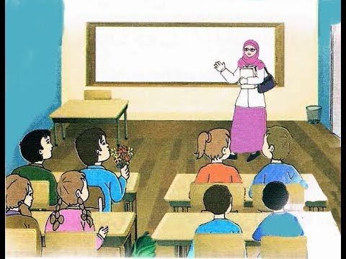  الصورة الأولى :  ماذا تلاحظ في الصورة الأولى ؟ حتى تحقق النجاح  في حياتك ،  لا بد أن تجتهد في دراستك  - كيف تتصرف داخل المدرسة ؟ ما هي السلوكات  التي تلزم بها داخل القسم ؟ كيف تقضي أوقات فراغك ؟  الصورة الثانية:  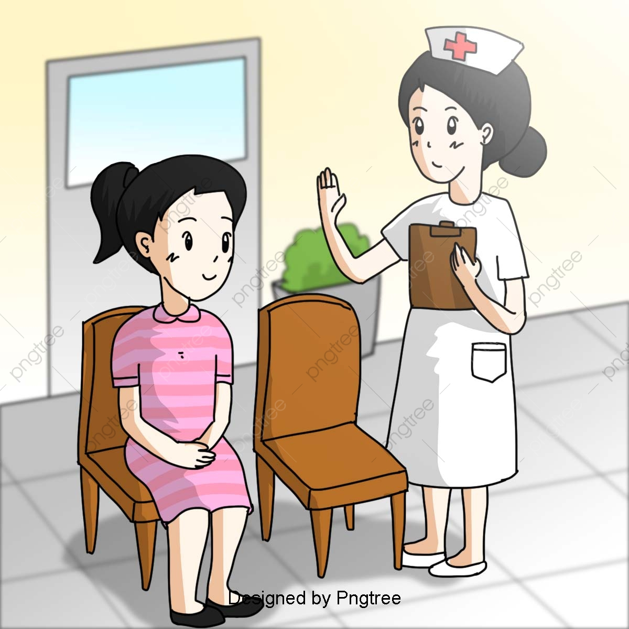  ماذا ترى في الصورة الثانية ؟  وفرت لنا الدولة العديد من المرافق .  أذكر بعض هذه المرافق .  هي ملك من ؟ كيف تحافظ عليها ؟  التعبير عن الصورتين معا  الصورة الثالثة:  انظر إلى الصورة الثالثة ماذا تمثل هذه الصورة ؟  كيف تبدوا هذه العائلة ؟  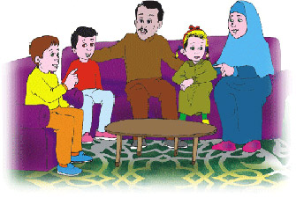  - تعيش مع أفراد عائلتك و سط جيرانكم.  - كيف تعامل عائلتك ؟  - و ماذا عن بقية أفراد المجتمع ؟  طرح أسئلة أخرى توجيهيه يراها المعلم مناسبة.  التعبير عن الصور الثلاث | مرحلة بناء التعلمات
يربط بين الأحداث في منتوج شفوي | بناء فقرة من الصور السابقة وتداولها ما بين التلاميذ، تحت توجيه وتصحيح من المعلم:  في أحد أيام الثورة ضحى عمر بحياته من أجل هذا الوطن هو و غيره من الشهداء،  و في يوم من الأيام سأكون بطلا مثله، لهذا عليّ أن أجتهد في دراستي فأكون تلميذا مهذبا أطيع معلمي و أحترم زملائي ، و أنظم وقتي بين المراجعة و اللعب .....  كما أحافظ على مدرستي التي أتعلم فيها و كذلك المرافق العامة الأخرى .................... حتى أكون مواطنا صالحا يجب أن أعامل أفراد عائلتي بكل حب و احترام ، و لا أتأخر في مساعدة جيراني، و أتجنب استعمال العنف .................... | الاستثمار
السنة الثالثة المادة : لغة عربية
المقطع التعليمي: الهوية الوطنية ( 03 ) الأسبوع : 2
الميدان : فهم المكتوب النشاط : قراءة وقواعد صرفية و إملائية
الموضوع : عمر ياسف+ اسم المفعول
الهدف التعلمي : يفهم ما يقرا، ويبدي رأيه ، و يتعرف اسم المفعول و يوظفه .

التقويم | الوضعيات التعلمية والنشاط المقترح | المراحل
يفكر ويكتب | لماذا اشترى عمر بذلة ؟  ما هي المهمات التي كلف بها ؟ كيف استشهد ؟ | مرحلة الانطلاق
يقرا قراءة صحيحة  يكتشف الشخصيات  ويعبر عنها  يقرأ فقرات من  النص قراءة صحيحة  يجيب عن الأسئلة  يوظف الكلمات  الجديدة في جمل  يميز اسم المفعول | النشاط الأول:  - يطلب المعلم من التلاميذ فتح الكتب ص 48 وقراءة النص قراءة صامتة.  - تليها قراءة جهرية معبرة (تجسيد الأهداف الحس حركية)  - يفسح الأستاذ المجال للمتعلمين للأداء مركزا على حسن القراءة وجودتها،  - وعلى من لم يقرأ في الحصتين السابقتين فقرة/فقرة.  - أقرأ وأفهم ( ص 49 )  المستوى النقدي:  - هل كان من الممكن أن يتحرر وطننا دون تضحية هؤلاء الأبطال ؟  - إذا طلب منك توجيه كلمة إليهم ، ماذا كنت لتقول لهم ؟ حسب رأيك ، كيف نرد الجميل لهم ؟  ما هي العبرة المستفادة من النص ؟  النشاط الثاني: بناء الفقرة أو الجمل المتضمنة القاعدة الإملائية  العودة إلى النص المقروء وبناء الجمل بطرح أسئلة هادفة.  ماذا يقيس عمر ؟ ماذا قالت له أمه بعدما لمحته ؟  يقيس عمر بذلة بنية رائعة، ها هو يقيسها ، تلمحه أمه ذهبية فتقول له أنت وسيم ! كأن البذلة مصنوعة لأجلك .  كتابة الجمل المستهدفة على السبورة  قراءة الجمل من طرف المعلم والمتعلمون.  لاحظ الجمل التالية : عما تدل الكلمات الملونة اسم أم فعل؟ ما هو فعلها ؟  الوصول بالمتعلم الى اكتشاف اسم المفعول وتوظيفهما في جمل دالة.  مثال فَتَحَ - فُتِحَ مَفْتُوحٌ  رَفَعَ - رُفِعَ مَرْفُوعٌ  تعلمت: اسم المفعول مثل : مسموع ، مجموع ، مرسومة ......................  يملي الأستاذ أفعالا و يقوم التلاميذ باشتقاق اسم المفعول منها على الألواح :  الذي كتب مكتوب التي رسمت مرسومة  إنجاز التمرين المقترح باستخدام الألواح .  أكمل الفراغ باسم مفعول مناسب :  الْفَرِيقُ الْخَصْمُ ................  قَرَأْتُ اللافتَةَ بِحُروفِ ..................... بالعَرَبيّة .  الْمُلْعَبُ ............... بِالْمُتَفَرِّحِينَ  اَلطَّرِيقُ الْوَطَنِيُّ.................. بِسَبَبِ حَادِثِ مُرور . | مرحلة بناء التعلمات
ينجز الانشطة | إنجاز التمارين في دفتر الأنشطة، التمرين ص 33  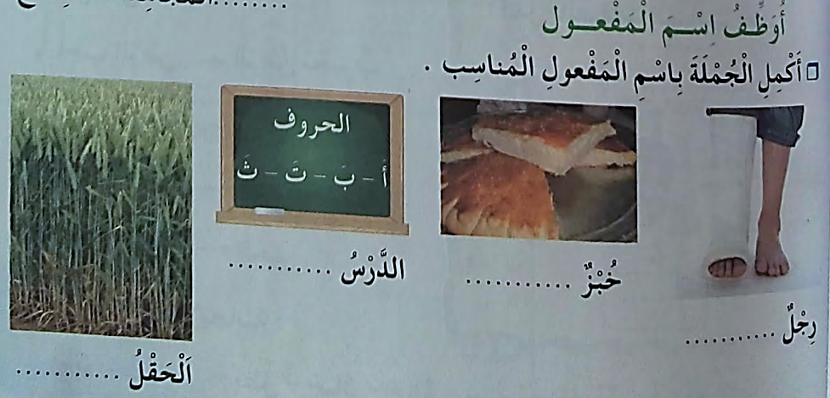 | الاستثمار
السنة الثالثة المادة : لغة عربية
المقطع التعليمي: الهوية الوطنية ( 03 ) الأسبوع : 2
الميدان : فهم المكتوب النشاط : محفوظات
الموضوع : شهيد الوطن
الهدف التعلمي :: يقرأ المقطوعة ، ويدرك معناها الإجمالي و القيم المتضمنة فيها و يمسرحها

النص . يتعرف على الاسم و عناصره.

التقويم | الوضعيات التعلمية والنشاط المقترح | المراحل
يجيب عن الأسئلة. | السياق : ضحى الكثير من أجدادنا بأنفسهم من أجل استقلال وطننا الغالي .  السند : تصورات التلاميذ .  التعليمة : ماذا نسمي الشخص الذي يموت دفاعا عن وطنه ؟ ما هو واجبك نحوه ؟ | مرحلة الانطلاق
يستمع لقراءة المعلم  يفهم المعنى الإجمالي  يجيب عن الأسئلة  يقرأ المقطوعة  إجماليا | المرحلة الأولى.  - يعرض المعلم المحفوظة باستعمال الوسيلة المناسبة.  - قراءة جهرية من طرف المعلم تليها قراءات فردية.  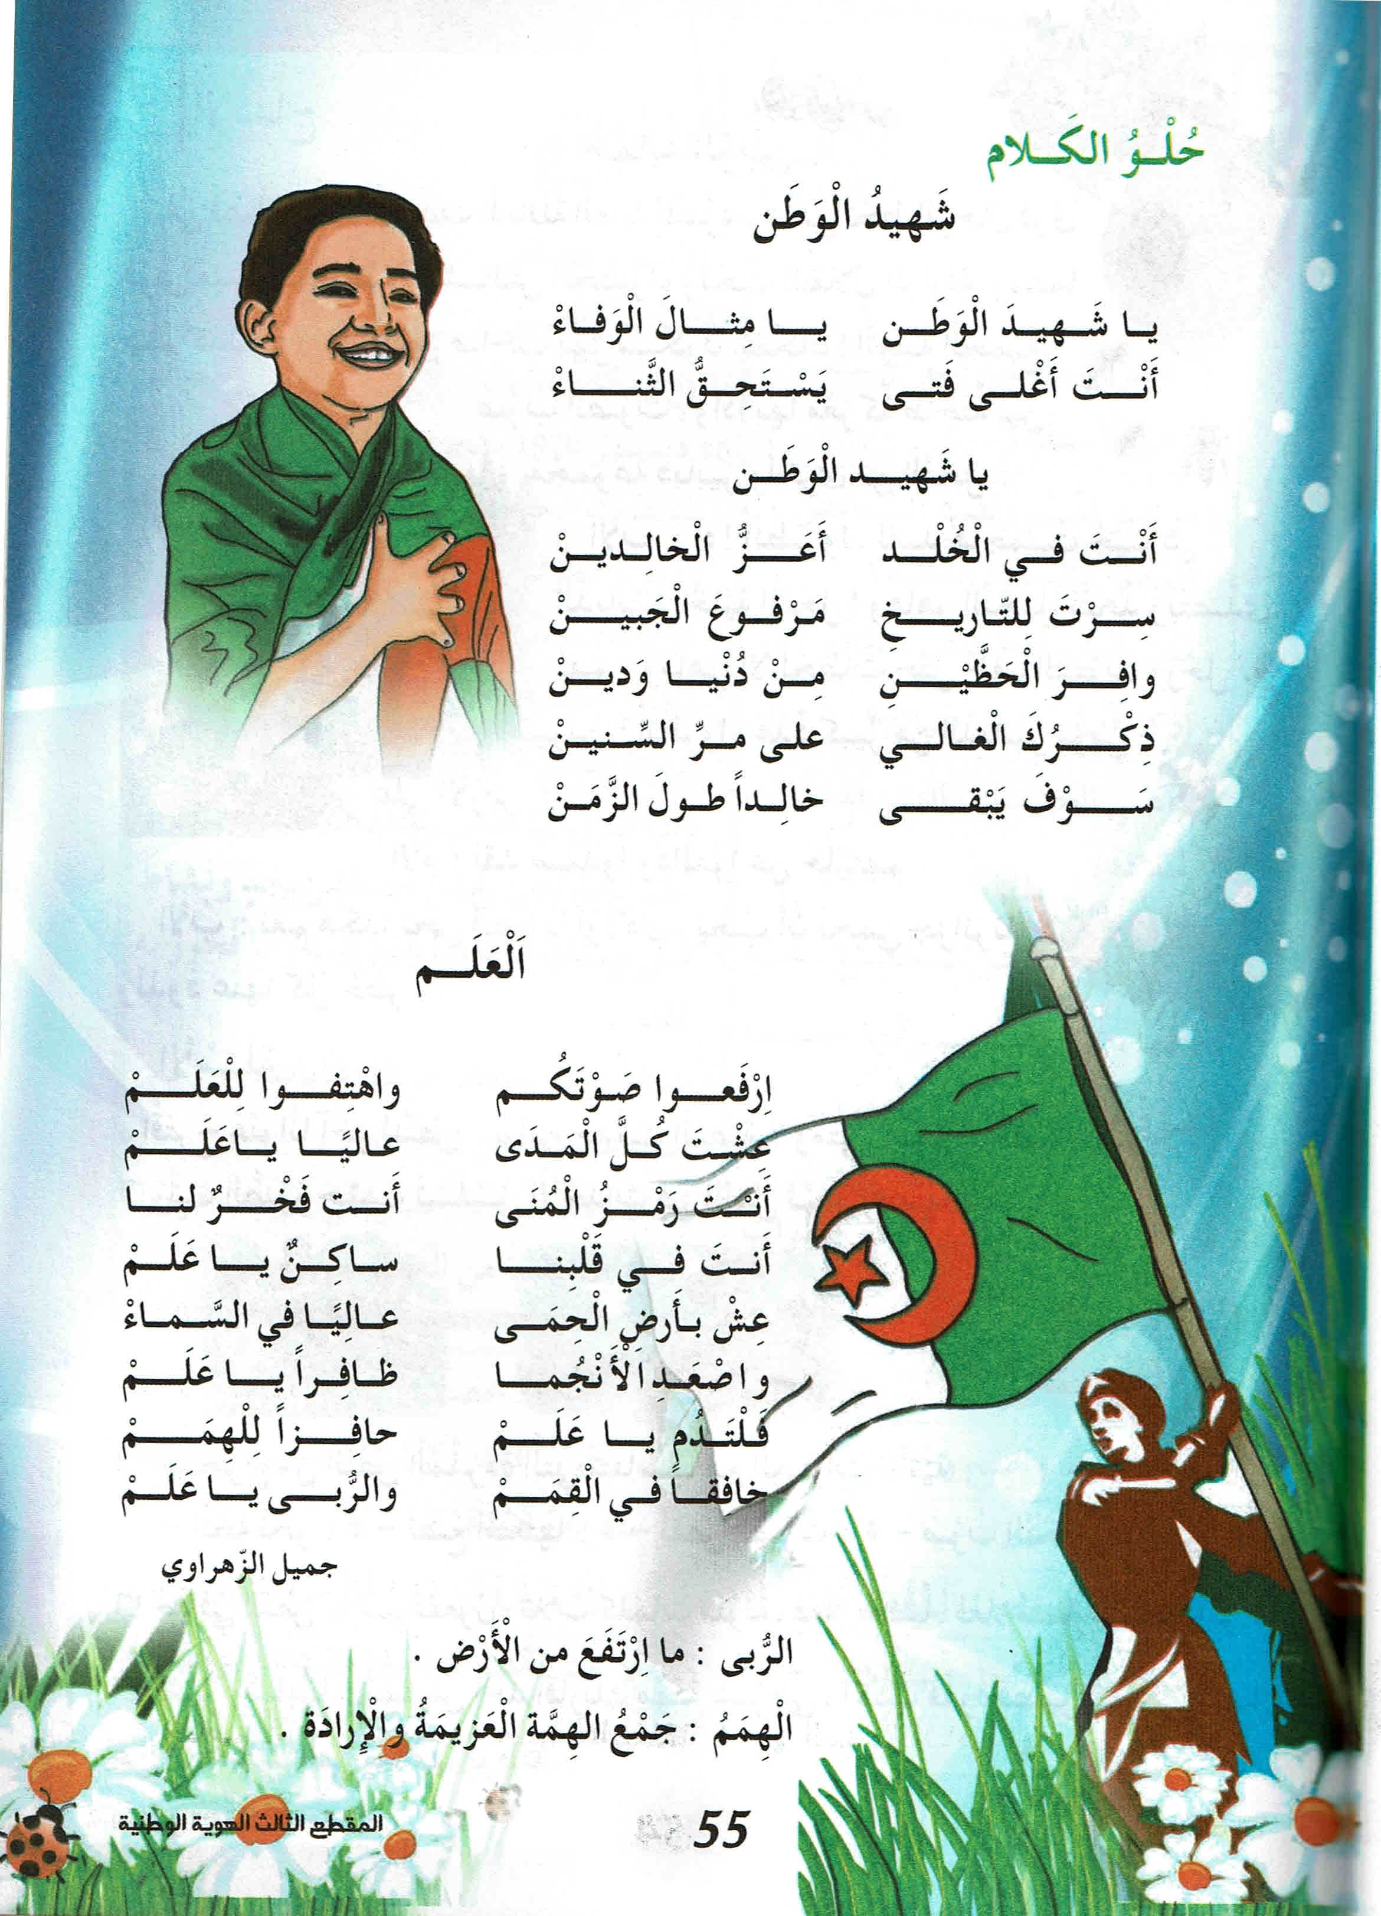  - تقديم شرح مبسط وطرح أسئلة لقياس مدى فهم التلاميذ.  بماذا ضحى الشهيد ؟  اذكر أسماء بعض هؤلاء الشهداء .  كيف سيكافئه الله ؟  هل سننسى الشهيد ؟ لماذا ؟  لقد ضحى الشهداء بأنفسهم لأجل هذا الوطن ، كيف ترد لهم هذا الجميل ؟  تقديم شرح مبسط للمحفوظة وفتح مجال للنقاش (شرح المفردات الصعبة(.  (الشهيد هو ذلك الإنسان الذي عاهد وطنه على الدفاع عنه ، فوفى بوعده و ضحى بنفسه من أجله ، و لهذا ليس هناك من يستحق الشكر مثله ، و سنبقى نذكر فضله في الدنيا دائما ، و في الآخرة سيكافئه الله بالدخول إلى الجنة ..... )  المرحلة الثانية:  يتم تجزئة المحفوظة إلى أجزاء على أن يستظهر التلاميذ كامل المحفوظة  في أخر المقطع | مرحلة بناء التعلمات
يستظهر | طرح أسئلة أخرى قصد الإلمام بالموضوع  استظهار المحفوظة.  مسرحة المحفوظة بطريقة التلاميذ الخاصة | الاستثمار
السنة الثالثة المادة : لغة عربية
المقطع التعليمي: الهوية الوطنية ( 03 ) الأسبوع : 2
الميدان : تعبير كتابي النشاط : إنتاج كتابي
الموضوع :
الهدف التعلمي : يميز المتعلم عناصر القصة (الشخصيات، الزمان، المكان، الأحداث).

النص . يتعرف على الاسم و عناصره.

التقويم | الوضعيات التعلمية والنشاط المقترح | المراحل
يجيب عن الأسئلة | - تلخيص النص المقروء بأسئلة موجهة  - ماذا قدم عمر لوطنه الجزائر ؟  - لو كنت مكانه ، هل كنت ستتصرف مثله ؟ | مرحلة الانطلاق
يفهم التعليمة  يحدد :  شخصيات القصة  مكان القصة وزمنها  المشكلة | - المرحلة الأولى: قراءة  - العودة إلى النص المكتوب ص 48 وقراءة النص قراءة معبرة من طرف المعلم.  - قراءات فردية وافرة من بعض التلاميذ.  - طرح أسئلة لاستخلاص القيمة  - هل كانت ذهبية تحب ابنها عمر ؟ لماذا لم تمنعه من المشاركة في الثورة ؟  - رغم الأخطار التي كان يتعرض لها المجاهدون إلا أنهم لم يتراجعوا ؟ لماذا ؟  - هل كان من الممكن أن يتحرر وطننا دون تضحية هؤلاء الأبطال ؟  - إذا طلب منك توجيه كلمة إليهم ، ماذا كنت لتقول لهم ؟  - حسب رأيك ، كيف نرد الجميل لهم ؟  - كتابة القيمة الخلقية على السبورة قراءتها ومطالبة التلاميذ التحلي بها.  - المرحلة الثانية: التدريب على التعبير الكتابي  تفويج التلاميذ  وحدك أو مع زميلك، اقرأ الجمل الآتية ص 35 :  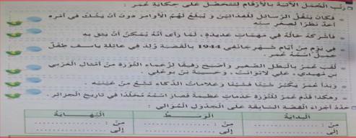  حدد أجزاء القصة السابقة على الجدول ا:  - مطالبة التلاميذ بقراءة الفقرة المتحصل عليها كتابيا | مرحلة بناء التعلمات
  البداية | الوسط | النهاية
  من :في يوم من الأيام  إلى : اسمه عمر | من : و بدأ عمر  إلى : حسيبة بن بوعلي | من : و هكذا  إلى : الثورة
تقويم الإنجاز | ملء استمارة المعلومات  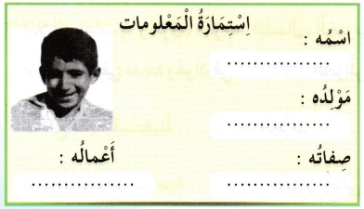 | الاستثمار

السنة الثالثة المادة : لغة عربية
المقطع التعليمي: الهوية الوطنية ( 03 ) الأسبوع : 2
الميدان : فهم المكتوب النشاط : المطالعة
الموضوع : عيد الاستقلال
الهدف التعلمي : يقرأ المتعلم نص المطالعة و يستفيد من أفكاره، ويعيد صياغة الفكرة الأساسية

النص . يتعرف على الاسم و عناصره.

التقويم | الوضعيات التعلمية والنشاط المقترح | المراحل
يكتب ما يسمع ويقرأ | تذكر الأفكار الرئيسية للنص و تلخيص النص بشكل عام (شفويا)- يمكن اعتماد نص خارجي للمطالعة | مرحلة الانطلاق
يقرأ النص  يجيب عن أسئلة التعمق  يبني أفكارا جديدة | - يقرأ المعلم النص قراءة جهرية معبرة أو يوزع نص المطالعة على التلاميذ مع التوقف عند العنوان  - يقرأ المتعلمون النص قراءة بليغة مؤدية لمعانيه متفاعلة مع أحداثه ( فرديا أو في مجموعات).  - بعد الانتهاء من القراءة فتح المجال للتلاميذ بطرح تساؤلاتهم ومناقشتها و الإجابة عليها  - يمكن للمعلم التدخل بطرح أسئلة تدريجية تستهدف الفهم و الإجابة عنها  - التعمق أكثر في النص بتجاوز المعنى العام و التطرق إلى جزئياته و قيمه  - يتحدث المتعلمون عما استفادوا من قراءته | مرحلة بناء التعلمات
تقويم الإنجاز | يلخص النص و يستخرج القيم المستوحاة منه  ويعرض إنتاجه | الاستثمار

عيد الاستقلال
في كلِّ مَيْدَانٍ مِنَ المَدِينَةِ عُرْسٌ، وفِي كلِّ حَيٍّ فَرَحٌ، وفِي كلِّ شَارِعٍ مَهْرَجَانٌ، والطُرُقَاتُ تَعُجُّ بالمُوَاطِنِينَ والوُفُودِ الأجْنَبِيَّة.
حَيْثُمَا سِرْتَ تَرَى قِبَابًا مِنَ الزُّهُور، وسَتَائِرَ مِنَ الحَرِيرِ، والأعْلامَ الصَّغيرَةَ تُغَطِي سَمَاءَ المَدِينَةِ والمَصابِيحَ الكَهْرَبَائِيَّة المُلَوَّنَةَ وُضِعـتْ على أشْكَالِ العُقُود والتِّيجانِ فكَانَتْ مَنْظَرًا عَجِيبًا، إِذا رَأيْتَهَا في الّليل حَسِبْتَها السَّمَاءَ سَطَعَتْ كَوَاكِبُهَا ولَألَأت نُجُومُها وإذا أبْصَرْتَها في النَّهارِ ظَنَنْتَهَا الرّبِيعَ قَدْ عَاد مَرَّة ثَانِيَةً فكَأَنَّ كُلَّ شَارِعٍ رَوْضَةٌ فَتَّانَةٌ.
إنَّهُ يَوْمُ الفَرْحَةِ الكُبْرَى، إنَّهُ اليَوْمُ الذّي كَانَ يَتَمَنَّى كُلُّ مُوَاطِنٍ أَنْ يَرَاهُ ولاَ يُبَالِي إَذَا رَآهُ أَنْ يَمُوتَ مِنْ بَعْدِهِ، إنّهُ يَوْمُ الغَايَةِ الّتِي سِرْنَا إِلَيْهَا بَعْدَ سَنَوَاتٍ عَدِيدَةٍ مِنَ الكِفَاحِ.
إِنَّهُ يَوْمُ الأمْنِيَةِ الكُبْرَى الّتِي كُنَّا نَتَمنَّاهَا إِنَّه: " يَوْمُ الاسْتَقْلالِ "

عيد الاستقلال
في كلِّ مَيْدَانٍ مِنَ المَدِينَةِ عُرْسٌ، وفِي كلِّ حَيٍّ فَرَحٌ، وفِي كلِّ شَارِعٍ مَهْرَجَانٌ، والطُرُقَاتُ تَعُجُّ بالمُوَاطِنِينَ والوُفُودِ الأجْنَبِيَّة.
حَيْثُمَا سِرْتَ تَرَى قِبَابًا مِنَ الزُّهُور، وسَتَائِرَ مِنَ الحَرِيرِ، والأعْلامَ الصَّغيرَةَ تُغَطِي سَمَاءَ المَدِينَةِ والمَصابِيحَ الكَهْرَبَائِيَّة المُلَوَّنَةَ وُضِعـتْ على أشْكَالِ العُقُود والتِّيجانِ فكَانَتْ مَنْظَرًا عَجِيبًا، إِذا رَأيْتَهَا في الّليل حَسِبْتَها السَّمَاءَ سَطَعَتْ كَوَاكِبُهَا ولَألَأت نُجُومُها وإذا أبْصَرْتَها في النَّهارِ ظَنَنْتَهَا الرّبِيعَ قَدْ عَاد مَرَّة ثَانِيَةً فكَأَنَّ كُلَّ شَارِعٍ رَوْضَةٌ فَتَّانَةٌ.
إنَّهُ يَوْمُ الفَرْحَةِ الكُبْرَى، إنَّهُ اليَوْمُ الذّي كَانَ يَتَمَنَّى كُلُّ مُوَاطِنٍ أَنْ يَرَاهُ ولاَ يُبَالِي إَذَا رَآهُ أَنْ يَمُوتَ مِنْ بَعْدِهِ، إنّهُ يَوْمُ الغَايَةِ الّتِي سِرْنَا إِلَيْهَا بَعْدَ سَنَوَاتٍ عَدِيدَةٍ مِنَ الكِفَاحِ.
إِنَّهُ يَوْمُ الأمْنِيَةِ الكُبْرَى الّتِي كُنَّا نَتَمنَّاهَا إِنَّه: " يَوْمُ الاسْتَقْلالِ "

عيد الاستقلال
في كلِّ مَيْدَانٍ مِنَ المَدِينَةِ عُرْسٌ، وفِي كلِّ حَيٍّ فَرَحٌ، وفِي كلِّ شَارِعٍ مَهْرَجَانٌ، والطُرُقَاتُ تَعُجُّ بالمُوَاطِنِينَ والوُفُودِ الأجْنَبِيَّة.
حَيْثُمَا سِرْتَ تَرَى قِبَابًا مِنَ الزُّهُور، وسَتَائِرَ مِنَ الحَرِيرِ، والأعْلامَ الصَّغيرَةَ تُغَطِي سَمَاءَ المَدِينَةِ والمَصابِيحَ الكَهْرَبَائِيَّة المُلَوَّنَةَ وُضِعـتْ على أشْكَالِ العُقُود والتِّيجانِ فكَانَتْ مَنْظَرًا عَجِيبًا، إِذا رَأيْتَهَا في الّليل حَسِبْتَها السَّمَاءَ سَطَعَتْ كَوَاكِبُهَا ولَألَأت نُجُومُها وإذا أبْصَرْتَها في النَّهارِ ظَنَنْتَهَا الرّبِيعَ قَدْ عَاد مَرَّة ثَانِيَةً فكَأَنَّ كُلَّ شَارِعٍ رَوْضَةٌ فَتَّانَةٌ.
إنَّهُ يَوْمُ الفَرْحَةِ الكُبْرَى، إنَّهُ اليَوْمُ الذّي كَانَ يَتَمَنَّى كُلُّ مُوَاطِنٍ أَنْ يَرَاهُ ولاَ يُبَالِي إَذَا رَآهُ أَنْ يَمُوتَ مِنْ بَعْدِهِ، إنّهُ يَوْمُ الغَايَةِ الّتِي سِرْنَا إِلَيْهَا بَعْدَ سَنَوَاتٍ عَدِيدَةٍ مِنَ الكِفَاحِ.
إِنَّهُ يَوْمُ الأمْنِيَةِ الكُبْرَى الّتِي كُنَّا نَتَمنَّاهَا إِنَّه: " يَوْمُ الاسْتَقْلالِ "

